Approximationsverfahren für die Kurvendarstellung

(a) Bézier-Kurven

- spezielle Form polynomialer Kurven
- spezifiziert durch n+1 Kontrollpunkte P₀, P₁, ..., P_{n}
- Kurve läuft nicht durch alle Kontrollpunkte, sondern wird von ihnen beeinflusst!

Der Kontrollpunkt P_{i} wird durch das sogenannte i-te Bernstein-Polynom gewichtet:
$$\begin{aligned}Q(t)=\sum_{i=0}^{n}{P_{i}}⋅B_{i,n}(t)underbracealignl\begin{aligned}Bernstein\text{\} \{\} \# \} underbrace \{ size 8\{}−Polynome\end{aligned}\text{ , }t∈[\text{0;1}] \\ \end{aligned}$$
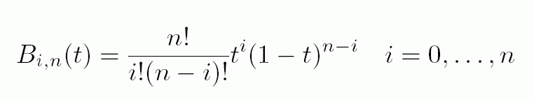
Definition:
darin ist der Vorfaktor der bekannte Binomialkoeffizient:
$$\left(\begin{matrix}n \\ i\end{matrix}\right)=\frac{n!}{i!(n−i)!}$$

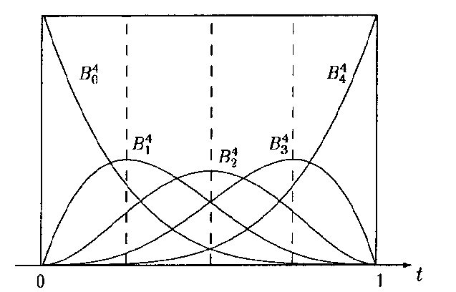
Bernsteinpolynome vom Grad n = 4 (unterer Index = i):
Eigenschaften:
- Es gilt:
$$\sum_{i=0}^{n}{B_{\text{i,n}}(t)=1 ∀t∈[\text{0;1}]}$$
Beweis:
$$\sum_{i=0}^{n}{B_{\text{i,n}}(t)=\sum_{i=0}^{n}{\begin{aligned}\left(n | \right) \\ \end{aligned}}}$$
( ↑ nach dem binomischen Satz)

- Die approximierende Kurve Q(t) liegt innerhalb der konvexen Hülle der Kontrollpunkte P₀, ..., P_{n}

n = 2:  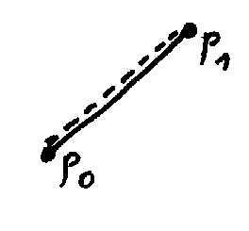 | n = 3:  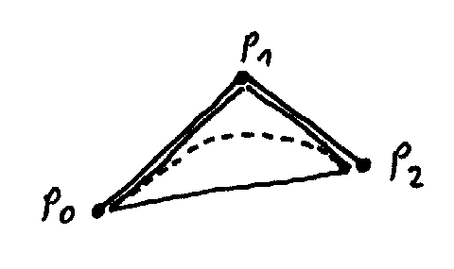

- Für die Sortierung nach t-Potenzen def. man:
$$Q_{i,n}\text{ :}=\left(\begin{matrix}n \\ i\end{matrix}\right)\sum_{j=0}^{i}{\left(\begin{matrix}i \\ j\end{matrix}\right)(−1)^{j}P_{i−j}}=\left(\begin{matrix}n \\ i\end{matrix}\right)\sum_{j=0}^{i}{\left(\begin{matrix}i \\ j\end{matrix}\right)}(−1)^{i−j}P_{j}$$
dann gilt:
$$\begin{aligned}Q(t)=\sum_{i=0}^{n}{Q_{i,n}}⋅t^{i} (t∈[\text{0;1}]) \\ \end{aligned}$$
Die Berechnung der Q_{i,n} aus den Kontrollpunkten lässt sich in Matrixschreibweise zusammenfassen:

$$\left[\begin{matrix}Q_{0,n} \\ Q_{1,n} \\ ⋮ \\ Q_{n,n}\end{matrix}\right]=M_{n}⋅\left[\begin{matrix}P_{0} \\ P_{1} \\ ⋮ \\ P_{n}\end{matrix}\right]\text{ , }(M_{n})_{i,j}=(−1)^{i−j}\left(\begin{matrix}n \\ i\end{matrix}\right)\left(\begin{matrix}i \\ j\end{matrix}\right)$$

( $\left(\begin{matrix}i \\ j\end{matrix}\right)=0$ für j > i)

- bei n+1 vorgegebenen Kontrollpunkten ist Q(t) Polynom n-ten Grades mit Q(0) = P₀ und Q(1) = P_{n} , also Übereinstimmung mit den Kontrollpunkten am Rand

- die Kante P₀P₁ und die Kante P_{n–1}P_{n} sind Tangenten an Q im Punkt Q(0) bzw. Q(1) und zeigen in Richtung der Differenz zum Nachbarpunkt:

$\frac{\text{dQ}}{\text{dt}}=\sum_{i=1}^{n}{Q_{i,n}}⋅i⋅t^{i−1}$

für t = 0:

$$\frac{\text{dQ}}{\text{dt}}|_{t=0}=Q_{1,n}=n⋅(−P_{0}+P_{1})$$
für t = 1 entsprechend.

- das Verfahren hat globalen Charakter: Einfügen von zusätzlichen Kontrollpunkten bedingt höheren Grad des approximierenden Polynoms und engere Anlehnung an das Polygon der Kontrollpunkte ("charakteristisches Polygon").

- zum Aneinanderfügen zweier Bézier-Kurven mit stetig differenzierbarem Übergang müssen die entsprechenden Endstücke der charakteristischen Polygone kollinear sein.

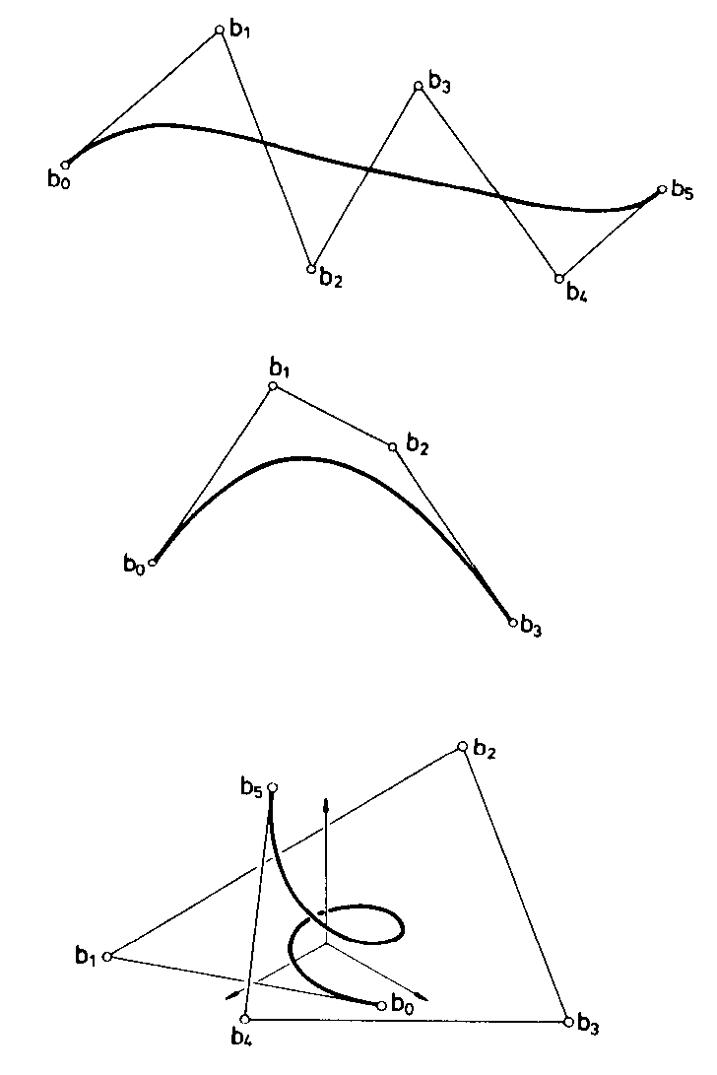
Beispiele verschiedener Bézier-Kurven mit ihren charakteristischen Polygonen (Kontrollpunkten):
Berechnung von Punkten auf der Bézier-Kurve:
iterativ in endlich vielen Schritten möglich

→ Algorithmus von de Casteljau

Initialisierung:
b_{i}⁰ = P_{i} für i = 0, ..., n
Iteration:
k = 1, ..., n:
i = k, ..., n:
b_{i}^{k} = (1 – t) b_{i–1}^{k–1} + t b_{i}^{k–1}
Ergebnis:
Q(t) = b_{n}^{n} .
(hochgestellte Zahl hier kein Exponent, sondern Index.)

Veranschaulichung des Rechenschemas
(hier b_{i} = P_{i} , X(t) = Q(t)):

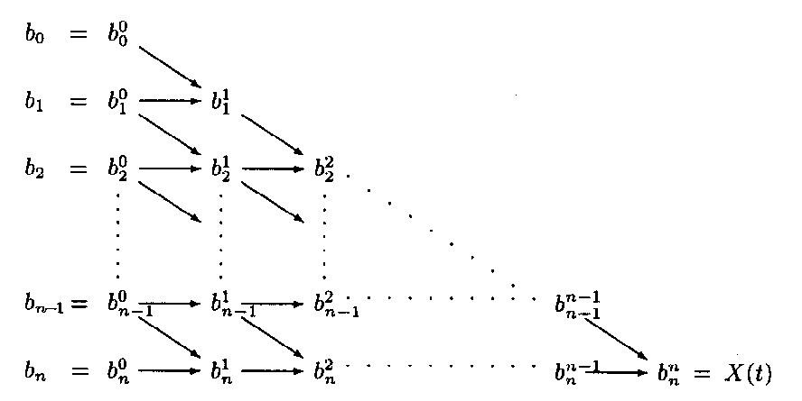
Entsprechende geometrische Konstruktion eines Punktes zum Parameterwert t auf der Kurve:
Teilung der Kanten des charakteristischen Polygons im Verhältnis t : (1–t), Verbinden der Teilungspunkte, Iteration

Beispiel: Konstruktion nach de Casteljau für n = 3 und t = 2/3:

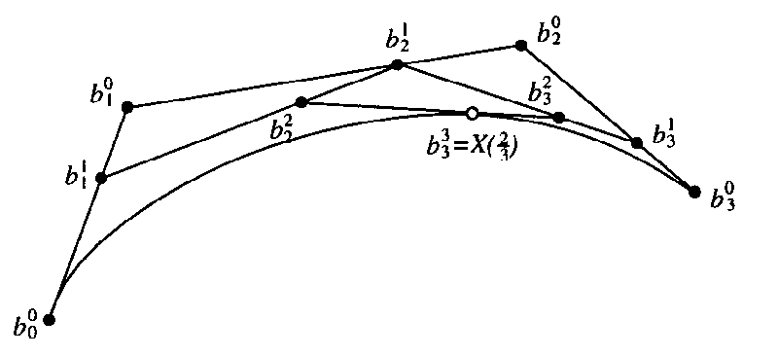
weitere Eigenschaften der Bézier-Kurven:

- monotoner Datensatz führt zu monotoner Kurve
- konvexer Datensatz führt zu konvexer Kurve
- Rotations- und Translationsinvarianz
- lokale Änderungen in den Kontrollpunkten wirken sich zwar global aus, aber Einfluss ist nur in der Umgebung des geänderten Punktes signifikant
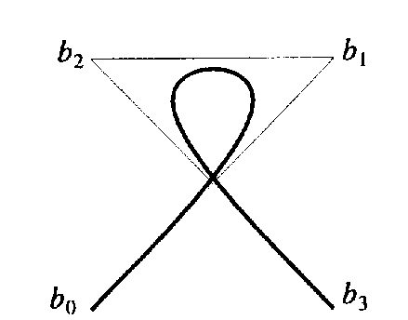
- es können Doppelpunkte auftreten:
Bézierkurve vom Grad 4 mit einem Doppelpunkt

häufig gebraucht: Spezialfall n = 3, kubische Bézier-Kurve

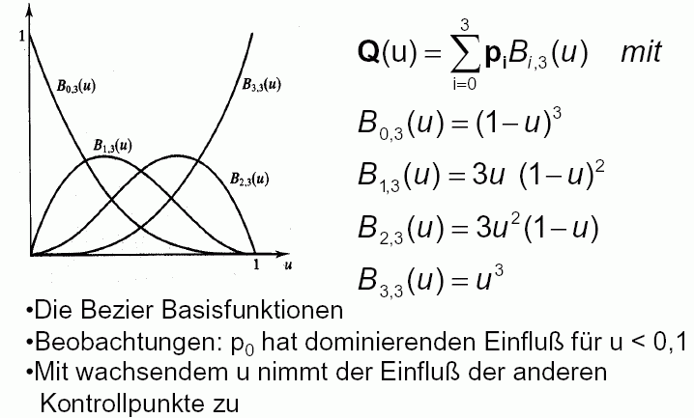
Matrix-Notation der kubischen Bézier-Kurve:

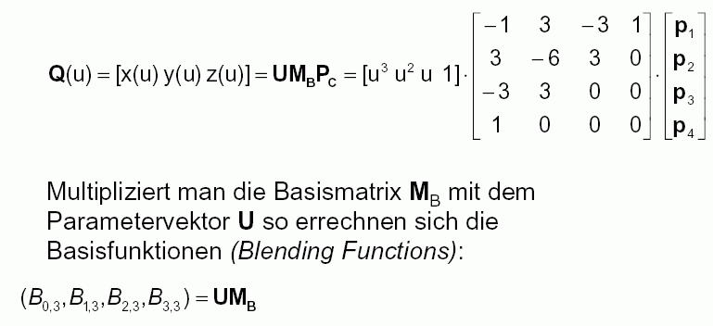

Zusammenfassung zu Bézier-Kurven:

- historisch bedeutendes Repräsentationsmodell
- schnelle + einfache Berechnung
- noch oft in interaktiver Anwendungssoftware genutzt: Kontrolle der Endpunkte und der Tangenten, ggf. interaktive Beeinflussung der Kontrollpunkte
- Verallgemeinerung auf Flächen: möglich, aber durch zu wenige Freiheitsgrade beim Modellieren nur beschränkt einsetzbar
- Verwendung von Bézier-Flächen für das Rendering

(b) B-Splines

Es sei (t₀, t₁, ..., t_{n}) ein "Knotenvektor" (Vektor von Kontrollstellen) mit t_{i} ≤ t_{j} für i < j .
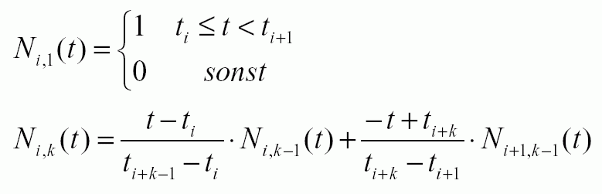
Die (nicht-uniformen) normalisierten B-Spline-Basisfunktionen N_{i,k} der Ordnung k über dem Intervall [t₀, t_{n}] sind def. durch

Verlauf von N_{i,1}:
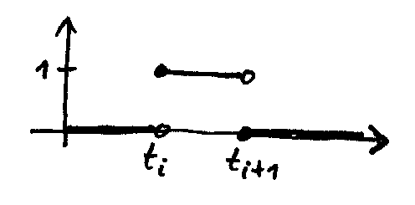

Beispiel k = 2 :

$$N_{i,2}(t)=\frac{t−t_{i}}{t_{i+1}−t_{i}}N_{i\text{,1}}(t)+\frac{t_{i+2}−t}{t_{i+2}−t_{i+1}}N_{i+1,1}(t)$$
........... ^^^^^^^^
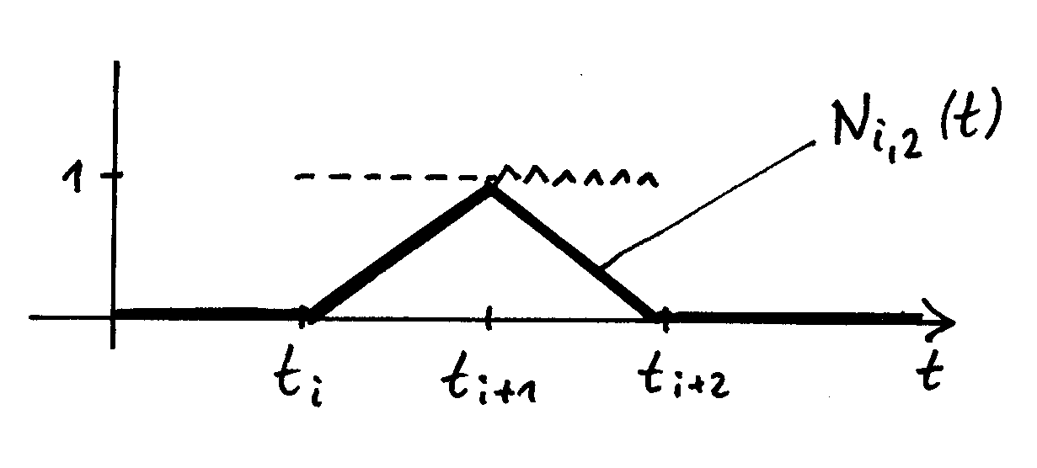

Beispiel k = 3, Knotenvektor (0, 0, 0, 1, 2, 3, 4, 4, 4),
Verlauf der B-Spline-Basisfunktionen N_{i,3}(t), i = 0, ..., 5:
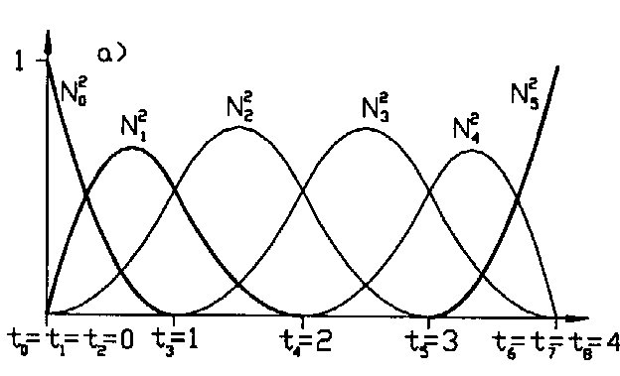

Allgemein ist N_{i,k}(t) = 0 für t ∉ [t_{i}, t_{i+k}].
Vereinbarung:
$$\frac{t−t_{i}}{t_{i+k−1}−t_{i}}:=0\text{ für } t_{i+k−1}=t_{i}$$
$$\frac{t_{i+k}−t}{t_{i+k}−t_{i+1}}:=0\text{ für } t_{i+k}=t_{i+1}$$

Das Parameterintervall für die Kurve, [u₀, u_{n}], wird zerlegt in
n = m–k+2 Teilintervalle [u_{i}, u_{i+1}), i = 0; 1; ...; n–1.
Def. des Knotenvektors (t₀, t₁, ..., t_{k+m} ):
t_{i} = u₀ für i = 0; 1; ...; k–2,
t_{i+k–1} = u_{i} für i = 0; 1; ...; m–k+2,
t_{i+m+2} = u_{n} für i = 0; 1; ...; k–2.

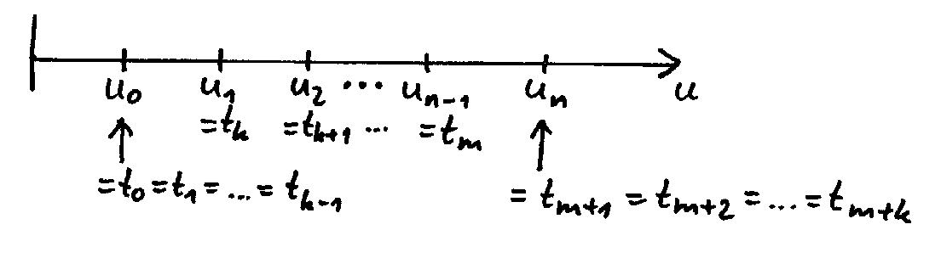

- Spezialfall der uniformen B-Splines: wähle uniforme (d.h. äquidistante) Teilung von [u₀, u_{n}), also u₀ = 0, u₁ = 1, u₂ = 2, ..., u_{n} = n.

- Spezialfall m = k–1, t₀ = 0, t₁ = 1:
Knotenvektor = (0, 0, 0, ..., 0, 1, 1, 1, ..., 1) (k Nullen, k Einsen)
liefert "degenerierte B-Spline-Basis":

$$N_{i,k}(t)=\left(\begin{matrix}k−1 \\ i\end{matrix}\right)t^{i}(1−t)^{k−1−i}=B_{i,k−1}(t)$$

(Bernstein-Polynom somit als Spezialfall).

- Für die B-Spline-Basisfunktionen gilt (im allgemeinen Fall):
$\sum_{i=0}^{m}{N_{i,k}(t)=\text{ 1 für } t∈[t_{0}\text{ ;} t_{n})\text{.}}$
(wichtig für die Konvexe-Hüllen-Eigenschaft, s.u.).
(Beweis durch Induktion über k.)

Approximation einer gegebenen Liste von Kontrollpunkten P_{i}, i= 0, ..., m, durch eine B-Spline-Kurve der Ordnung k:
$Q(t)=\sum_{i=0}^{m}{P_{i}⋅N_{i,k}(t)}, t∈[t_{0};t_{n})$ .

An den Rändern: Q(t₀) = P₀, Q(t_{n}) = P_{m},
dazwischen werden die P_{i} i. allg. lediglich approximiert.

Aber: wenn man P_{i} = P_{i+1} = ... = P_{i+k–1} setzt, muss Q(t) durch P_{i} verlaufen ⇒ Durchlaufen eines Punktes lässt sich erzwingen.

Eigenschaften der B-Spline-Kurven:

- wegen N_{i,k}(t) = 0 für t ∉ [t_{i}, t_{i+k}) ist das Verfahren lokal.

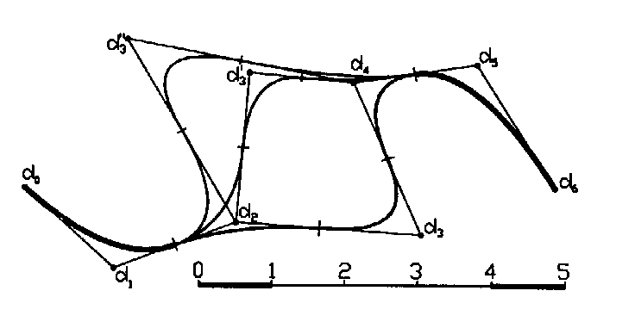
lokale Wirkung der Kontrollpunkte. k = 3, Knotenvektor (0, 0, 0, 1, 2, 3, 4, 5, 5, 5); durch Verschieben von d₃ nach d₃' werden lediglich die Kurvensegmente mit Parameterwerten zwischen 1 und 4 beeinflusst.

- Da sich die Basisfunktionen zu 1 summieren (s.o.), liegt die approximierende Kurve innerhalb der konvexen Hülle der Kontrollpunkte.

- Genauer: Q(t) verläuft innerhalb der konvexen Hülle von je k aufeinanderfolgenden Kontrollpunkten:

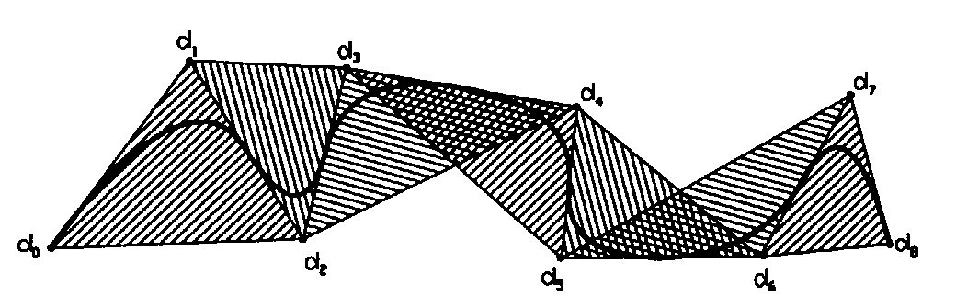
⇒ für kleines k legt sich Q(t) eng an das Polygon an,
für k = 2 ist Q(t) identisch mit dem charakteristischen Polygon.

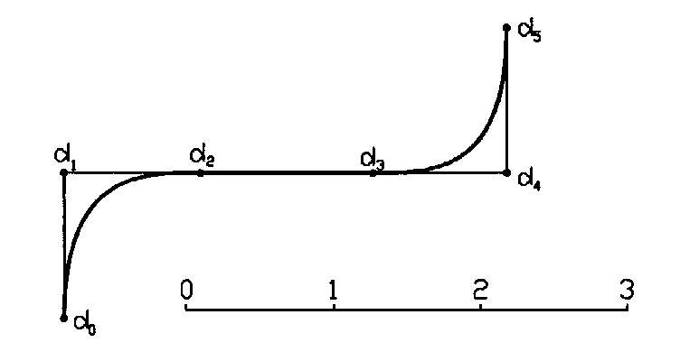
- wenn k+1 aufeinanderfolgende Kontrollpunkte kollinear sind, enthält die Kurve eine der Polygonkanten:
k = 3, 4 Punkte d₁, ..., d₄ kollinear: Erzwingung eines Geradenstücks

- es gibt ein iteratives Berechnungsverfahren als Verallgemeinerung des de Casteljau-Algorithmus:

Algorithmus von de Boor
(siehe Encarnação et al. 1996)

Für einige Anwendungen (insbes. bei Verwendung für Flächen) bei B-Splines immer noch nicht genug Freiheitsgrade

Idee: Def. der Kurve in homogenen Koordinaten
⇒ dadurch zusätzliche Freiheitsgrade

(x(t), y(t), z(t), w(t))

Bei Normalisierung (Division durch w(t)) entstehen gebrochenrationale Funktionen.

Somit:

(c) NURBS

= Nicht-uniforme rationale B-Splines

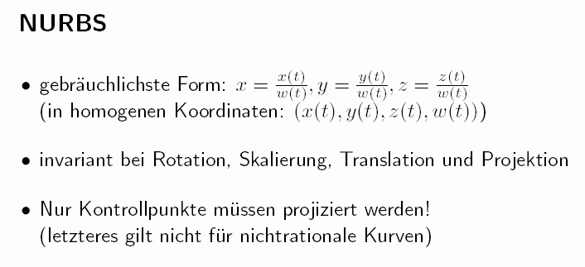

wie bei den einfachen B-Splines wird die Kurve stückweise zusammengesetzt:
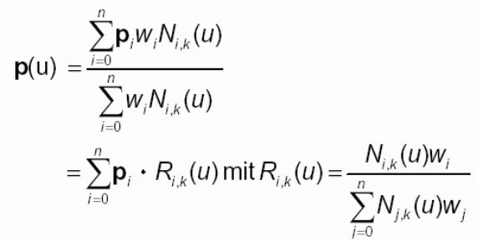

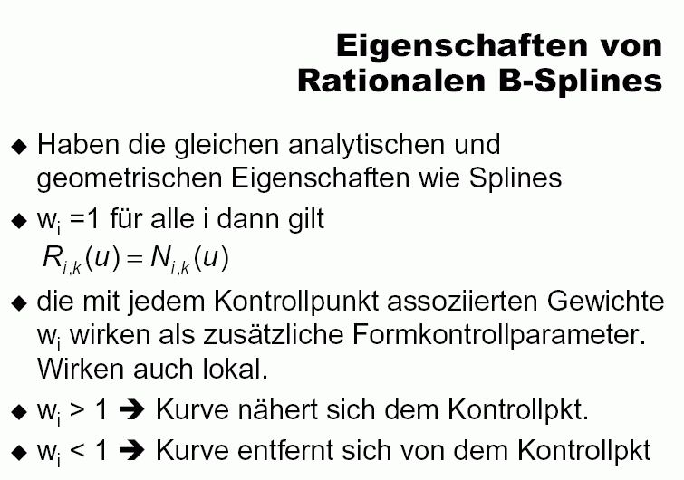

Wirkung der Gewichte auf NURBS: eine NURBS-Kurve mit k = 5, Knotenvektor (0, 0, 0, 0, 0, 1, 2, 3, 4, 4, 4, 4, 4), bei der das Gewicht w₄ variiert wurde:

